**Schroeven**

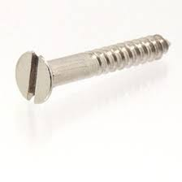**”sleufschroevendraaier**”, bedoeld om schroeven met een “sleuf” in- en uit materiaal te draaien. Rechts in beeld een platkop houtschroef met sleuf.

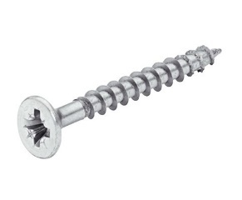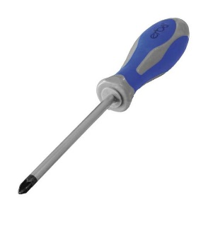

**“kruiskopschroevendraaier”** bedoeld om schroeven met een kruiskop in- en uit materiaal te draaien.

Een inkeping met waarin een echt kruis te zien is, noemen we ook wel “Philips-kruiskop.

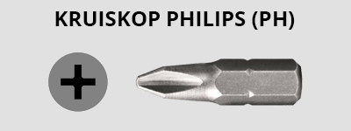

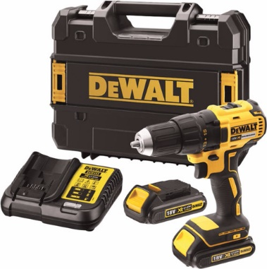

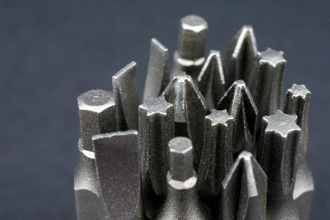Voor snel werk wordt vaak gebruik gemaakt van een **“oplaadbare schroefboormachine”**. In de boorkop passen vele soorten schroefbitjes. Hiernaast zie je een afbeelding van verschillende soorten schroefbitjes.

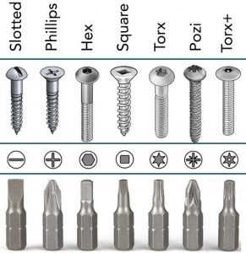van links naar rechts:

sleuf,

Philips,

Zeskant ofwel inbus,

kruiskop,

Torx,

Pozidriv en

Torx+…

**Tangen**

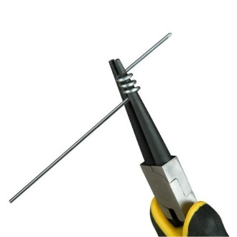**Rondbektang**, bedoeld om draad rond te buigen. De bek van de tang loopt “taps” toe. Dat betekent dat het uiteinde smaller is dan het uiteinde van de bek van de tang. Hiermee kun je dus kiezen voor het buigen van kleinere of grotere rondjes/oogjes.

**Platbektang**, hiermee buig je haakse hoeken.

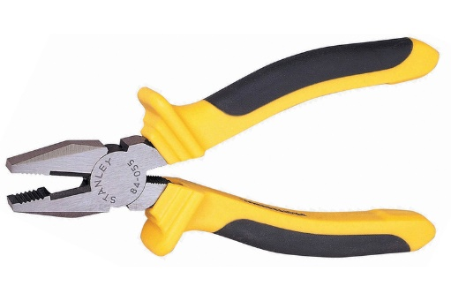**Combinatietang**, een tang waarmee je draad kunt *buigen* en draad kunt *knippen*.

Deze tang is voor veel doeleinden geschikt. Hiermee kun je ook, net zoals bij de platbektang, haakse hoeken buigen.

**Striptang of ontmanteltang**. Stroomdraden zijn voorzien van een kunststof buitenmantel. De mantelmantel heeft een isolerende werking. Bij het maken van verbindingen bij stroomkringen dien je een stukje buitenmantel te verwijderen. Je steekt het uiteinde van het stroomdraadje in deze tang en daarmee trek je vervolgens een stukje buitenmantel los.

**Zagen (1)**

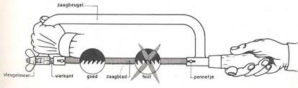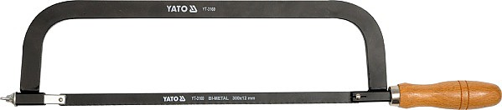

**Metaalzaagbeugel**, meestal gebruikt voor het zagen van metalen buizen. Voor gebruik pak je zowel het handvat als de voorzijde van de beugel vast om goed kracht te kunnen zetten en om recht te zagen. De tandjes van het zaagblad staan “op stand”, dat betekent dat ze in tegenovergestelde richting staan van het handvat. Zie onderste afbeelding. Deze zaag is ook geschikt voor het zagen van kunststof buizen of ramin-rondhout.

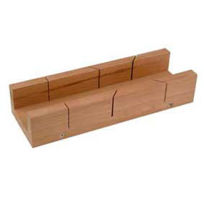

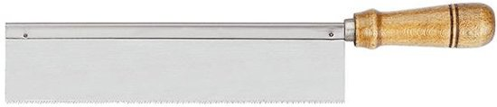Dit is een **toffelzaag**. Deze zaag wordt meestal gebruikt in combinatie met een versteklade of verstekbak. De zaag wordt *“rechtstandig”* gebruikt. Je moet deze zaag dus altijd zuiver horizontale bewegingen laten maken.

Het zaagblad is nogal dun. Je ziet aan de bovenkant van het zaagblad een metalen kap. Deze kap zorgt ervoor dat het blad niet kan buigen.

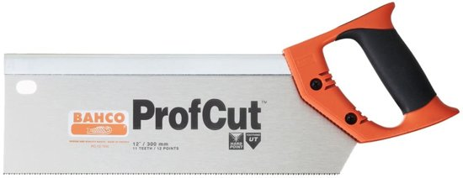Een grotere uitvoering noemen we **kapzaag.** Deze zaag gebruik je op dezelfde wijze als de toffelzaag. De toffelzaag gebruik je voor het kleinere werk, de kapzaag voor het wat grotere.

Dit is een **handzaag**. Met deze zaag kun je afkorten en houten platen zagen.

Deze zaag gebruik je altijd onder een schuine hoek van ongeveer 25 graden.

Bij het vasthouden van deze zaag houdt je je wijsvinger gestrekt zodat je meer “grip” hebt.

Je kunt het hier al zien aan de vorm van het handvat!

<https://nl.wikipedia.org/wiki/Hout_zagen>

**Zagen (2)**

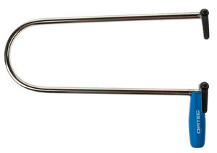

**“Figuurzaagbeugel”.** Bij deze figuurzaagbeugel kun je het handvat horizontaal wegklappen. Dit heeft een groot voordeel: je kunt na monteren van een figuurzaagje het handvat weer terug zetten (verticaal dus) waardoor de juiste spanning op het zaagje komt. De tandjes van een zaagblad dienen in de richting van het handvat te wijzen.

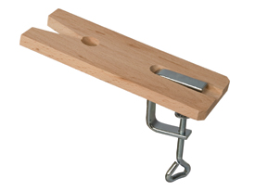

Dit is een **figuurzaagsteun of figuurzaagplankje**.

Dit plankje zet je vast aan de werkbank door een metalen beugel. De V-vormige uitsparing in dit plankje is bedoeld om zowel links als rechts voldoende steun te bieden bij het zagen.

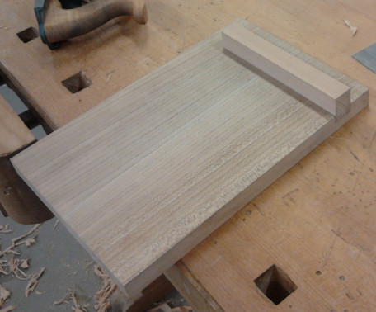**Zaagplankje** voor het afkorten van balkjes en latten. Dit plankje gebruik je in combinatie van een toffelzaag of kapzaag.

Het latje aan de bovenkant functioneert als steun voor het te zagen latje of balkje. Aan de onderkant zit nog een latje dat tegen de werkbank drukt om het wegschuiven te voorkomen.

**Hamers**

**“Duitse bankhamer”**. Op de hamer staan de gewichten vermeld. Een kleine hamer weegt 100 gram. De grotere 200, 300 en daarna nog 500.

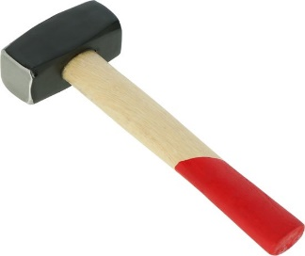Boven de 500 gram noemen we hamers meestal”moker”.

Je ziet dat de vorm van een moker anders is dan van een Duitse bankhamer.

Dit is een afbeelding van een **klauwhamer**. Deze hamer wordt gebruikt voor het inslaan van grote spijkers en het uittrekken van spijkers door de klauw. Deze hamer wordt vaak gebruikt in de bouw.

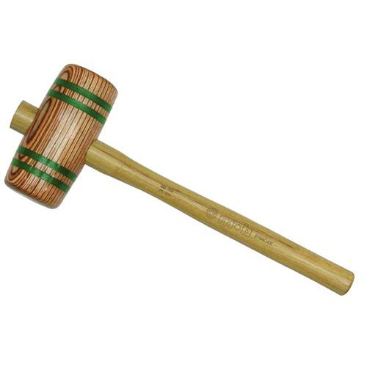**Houten hamer**. Deze hamer wordt gebruikt in combinatie met beitels of om houten onderdelen van een te maken meubel een tikje te geven.

Deze hamer wordt ok gebruikt door beeldhouwers die met beitels en gutsen een houten beeld maken.

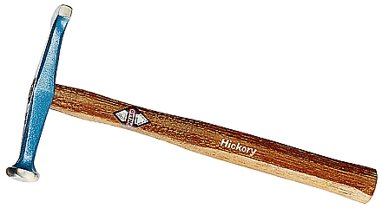Dit is een **uitdeukhamer of drijfhamer**. Je ziet een vrij ronde kop en stevige steel. Deze hamer wordt ook gebruikt voor het maken van schalen uit zachte metalen zoals koper of messing.

**Machines**

**kolomboormachine**

De grote metalen kolom geeft stabiliteit.

Deze machines staan altijd *stationai*r opgesteld.

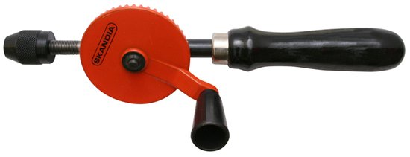**handboor**

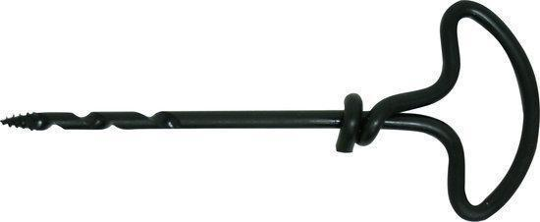 **fretboortje**

**frontaal schuurmachine**

Krachtige schuurmachine. Alleen de linkerkant van de schuurschijf benutten om te voorkomen dat je werkstuk wegschiet.

**Vijlen**

**Soorten vijlen**

* Rechthoekige **vijl**. Platte **vijl**, rechthoekig met taps toelopend uiteinde. Blokvijl, rechthoekig meestal voorzien van een spaarkant.
* Vierkante **vijl**.
* Ronde **vijl**, ook wel rattenstaart genoemd.
* Halfronde **vijl**.
* Driehoekige **vijl**.

De fijnheid van de kap onderscheidt men van grof naar fijn in:

* Basterd
* Halfzoet
* Zoet

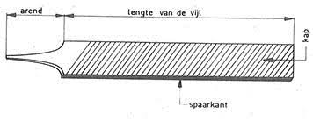

**vijl vierkant**.

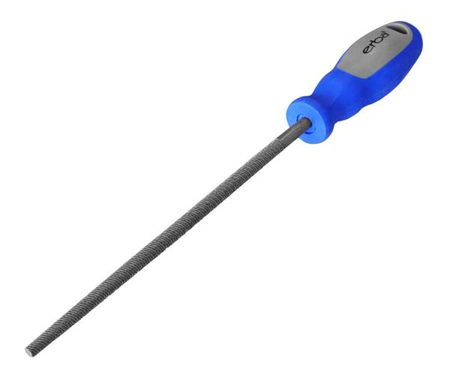**vijl rond of rattenstaart**

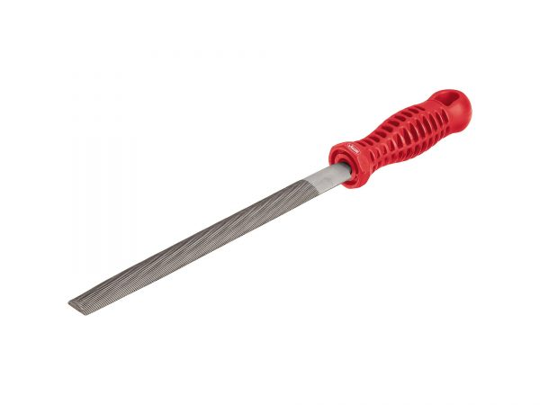**vijl halfrond**

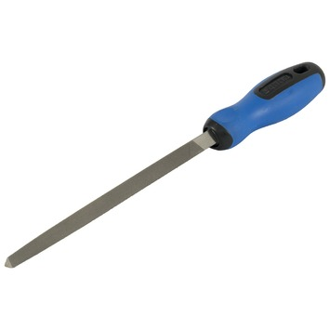**vijl driekant**

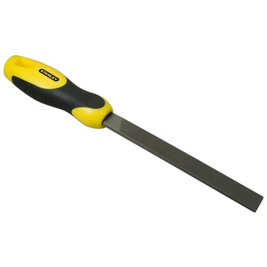**vijl plat**.

Eén korte zijde heeft geen ribbels: dit noemen we de spaarkant.

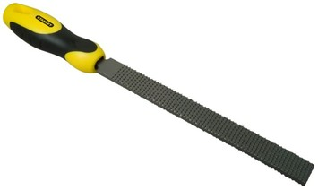**Links een rasp plat**. Raspen zijn bedoeld om vrij snel veel materiaal weg te halen. Raspen zijn verkrijgbaar in vele soorten, net zoals vijlen**. Rechts een rasp halfrond.**

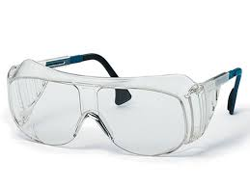**veiligheidsbril**

Bij boren en zagen kunnen metaal- of housplinters vrijkomen. Wij noemen dit verspanend.

Spaanders mogen niet in je ogen komen.

Hiervoor gebruik je altijd een veiligheidsbril.

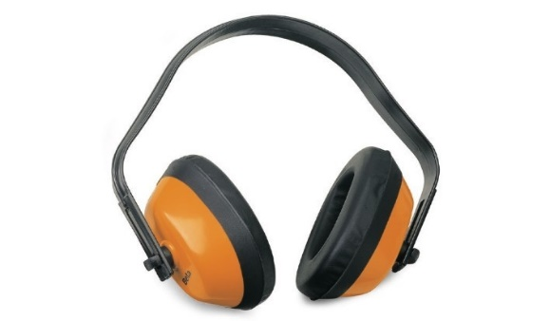Tegen geluidsoverlast draag je een **gehoorbeschermer.** Ze dempen het geluid.

**materialen**

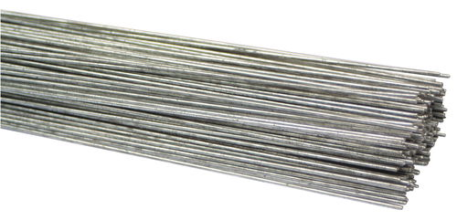Ijzerdraad in verschillende diktes verkrijgbaar.

De vorm zoals afgebeeld noemen we “staf”.

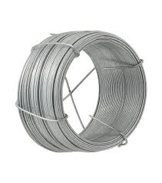Ijzerdraad op de rol

**MDF platen** in verschillende diktes. MDF is gemaakt van resten hout uit zagerijen. De resten worden vermalen waaraan een kunsthars wordt toegevoegd. Van deze massa worden platen geperst in verschillende diktes.

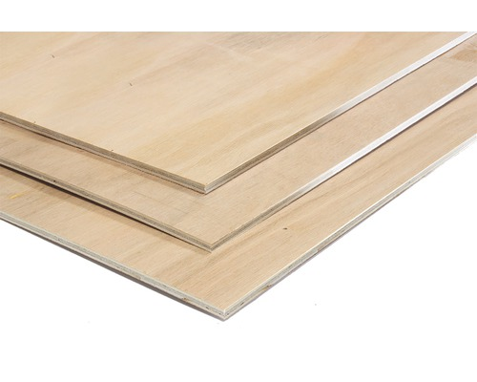

**Triplex en multiplex.** Triplex bestaat uit drie lagen kruislings verlijmde houtlagen. Als er meer dan 3 lagen worden samengevoegd noemen we dat multiplex.

**klemmen**

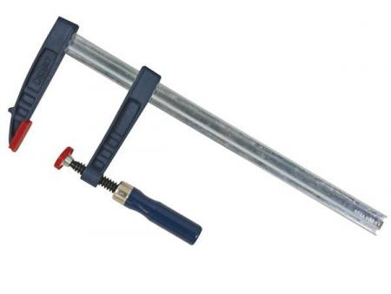

**lijmtang of lijmklem.**

Deze tang wordt gebruikt voor het tijdelijk onder druk zetten van lijmverbindingen

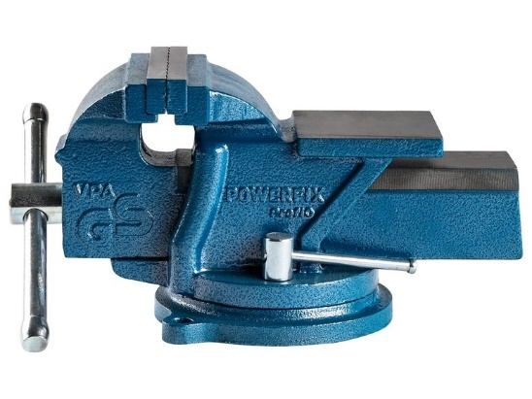**Bankschroef**.

Hierin zet je je werkstuk in vast als je het wilt bewerken

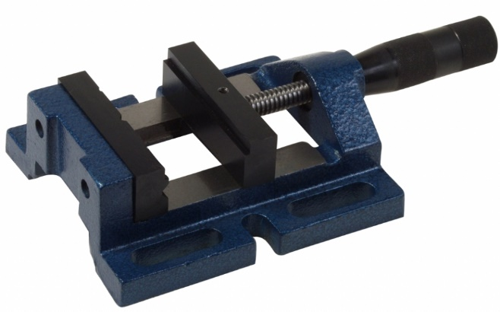**machineklem**.

Hierin zet je je werkstuk vast als je wilt gaan boren.

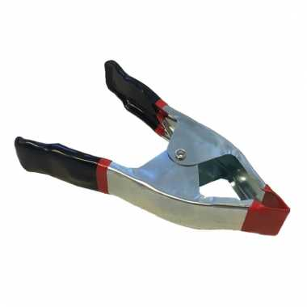

**Marktkraamklem.**

Hiermee kun je kleine lijmverbindingen tijdelijk onder druk zetten.

Papier en karton

**snijmat.**

Deze mat gebruik je als onderlegger bij het snijden van papier en karton

Je gebruikt deze mat vaak in combinatie met een Stanley mes.

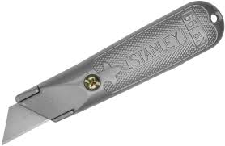**Stanleymes**.

Dit mes heeft verwisselbare snijbladen.

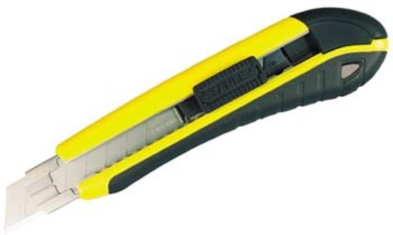**Breekmes**.

In dit mes bevindt zich een snijblad met inkepingen op gelijke afstanden. Als je mes bot wordt, kun je een stukje van het mes afbreken zodat je weer een scherp mes hebt.